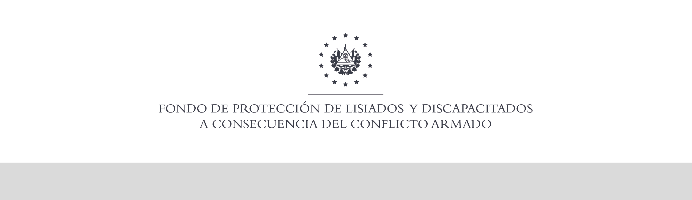

SE HA EMITIDO EL ACUERDO QUE DICE:

San Salvador, 05 de septiembre de 2019, ACTA No. 36.09.2019, ACUERDO No. 510.09.2019. La Junta Directiva del Fondo de Protección de Lisiados y Discapacitados a Consecuencia del Conflicto Armado, emitió y ratificó el acuerdo siguiente: “La Junta Directiva conforme a la propuesta presentada por la Comisión Especial de Apelaciones, con la cual se resuelven los recursos de apelación presentados por 10 personas, acuerda: e) Ratificar como No Elegible al señor XXXXXXXXXXXXXXXXXXX, expediente No. 36768, manteniendo la calidad de NO ELEGIBLE, dictaminada en el recurso de revisión en fecha 03 de octubre de 2018, debido a que no ha logrado demostrar mediante pruebas testimoniales o documentales fehacientes, que la lesión que presenta en la rodilla derecha le haya ocurrido a consecuencia directa del conflicto armado, además el mismo recurrente dio diferentes versiones sobre el mecanismo de lesión y hay contradicción en la información brindada por los testigos en las diferentes fases del proceso respecto al mecanismo de lesión y áreas anatómicas lesionadas, no contando con elementos probatorios fehacientes a su pretensión, esto en atención al Art. 48, Lit. a) del Reglamento de la Ley. Lo anterior conforme a lo dispuesto en el Art. 21-A Literal q) inciso último de la Ley de Beneficio para la Protección de los Lisiados y Discapacitados a Consecuencia del Conflicto Armado. COMUNÍQUESE”. Rubricado por: Presidente de Junta Directiva: “ILEGIBLE”; Representante de AOSSTALGFAES: “ILEGIBLE”; Representante de ASALDIG: “ILEGIBLE”; Representante de ALFAES: “ILEGIBLE”; Representante de ALGES: “ILEGIBLE”; Representante de IPSFA: “ILEGIBLE”; Representante de ISRI: “ILEGIBLE”; y Representante de MTPS: “ILEGIBLE”.

Lo que se transcribe para los efectos pertinentes.

Dr. Elder Flores Guevara
Gerente General

